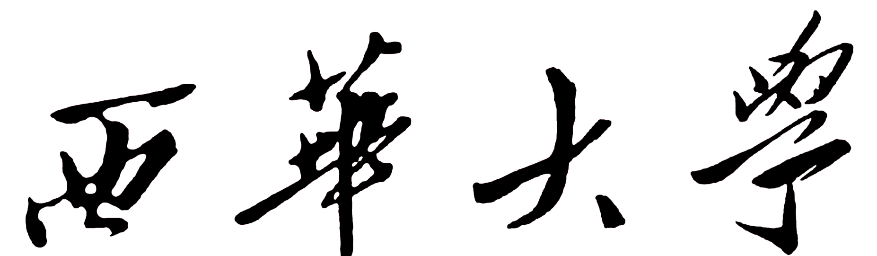
攻读“双学位”专业申请表

姓  名 |  | 学  号 |  | 年  级 |  | 是否通过  外语四级 |  | 联系  方式
主修专业 | 所在学院 |  |  |  | 申请双学位专业 | 所在学院
主修专业 | 学科门类 |  |  |  | 申请双学位专业 | 学科门类
主修专业 | 专 业 |  |  |  | 申请双学位专业 | 专 业
申请理由 | 我自愿申请修读ⅹⅹⅹ专业双学位。双学位是按所学课程收费，只要学生选修了某一门课程都应缴纳相应的课程费用，确因特殊原因需要退出双学位的，一定要在每学期开学前三周办理退出手续。  学生：
主修专业所在学院意见 | 审查意见：  负责人签名：  （公章）  年 月 日
申请双学位专业所在学院意见 | 拟录取意见：  负责人签名：  （公章）  年 月 日

注：1、我校涉及的学科门类主要有经济学、法学、教育学、文学、理学、工学、管理学等；
2、本表一式两份，由主修专业所在学院、双学位专业所在学院各保存一份。

